BoolFlix
(repo: vue-boolflix)

In questo esercizio iniziamo a replicare la logica che sta dietro a tantissimi siti che permettono la visione di film e telefilm.
Per fare questo, come fanno siti molto più rinomati, utilizzeremo un API che ci permette di avere un insieme di risultati congrui alla nostra ricerca.

- Iscriviamoci al sito https://www.themoviedb.org. E’ completamente gratuito.
- Richiediamo la nostra API_KEY che verrà utilizzata in tutte le nostre chiamate. Servirà all’API a capire chi sta effettuando la chiamata.
- Per richiederla clicchiamo sul nostro user, poi impostazioni, API e clicchiamo su “Richiedi una nuova API key”.
- Una volta generato, in Impostazioni / API avremo la nostra chiave, indispensabile per tutte le nostre chiamate.

A questo url https://developers.themoviedb.org/3 troveremo tutte le chiamate possibili all’API. Possiamo giocarci in un secondo momento, ma come prima cosa concentriamoci su Search > Movies.
Con questa chiamata possiamo cercare tutti i film associati ad una ricerca (query). Passiamo come parametri query e api_key e vedremo i nostri risultati. Volendo possiamo passare anche language=it-IT per filtrare i risultati in lingua italiana.

Esempio chiamata:

https://api.themoviedb.org/3/search/movie?api_key=e99307154c6dfb0b4750f6603256716d&query=ritorno+al+futuro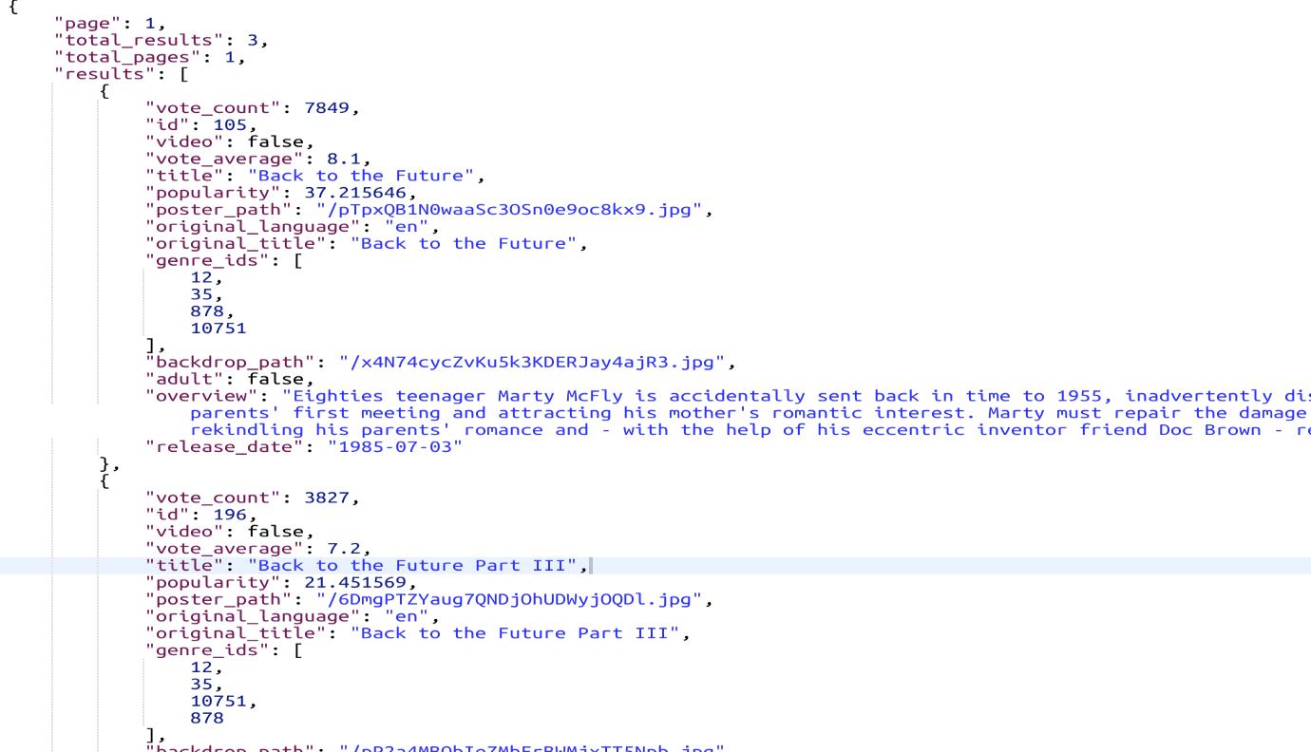

Milestone 1:
Creare un layout base con una searchbar (una input e un button) in cui possiamo scrivere completamente o parzialmente il nome di un film. Possiamo, cliccando il bottone, cercare sull’API tutti i film che contengono ciò che ha scritto l’utente.
Vogliamo dopo la risposta dell’API visualizzare a schermo i seguenti valori per ogni film trovato:
- Titolo
- Titolo Originale
- Lingua
- Voto

Milestone 2:
Trasformiamo il voto da 1 a 10 decimale in un numero intero da 1 a 5, così da permetterci di stampare a schermo un numero di stelle piene che vanno da 1 a 5, lasciando le restanti vuote (troviamo le icone in FontAwesome).
Arrotondiamo sempre per eccesso all’unità successiva, non gestiamo icone mezze piene (o mezze vuote :P)
Trasformiamo poi la stringa statica della lingua in una vera e propria bandiera della nazione corrispondente, gestendo il caso in cui non abbiamo la bandiera della nazione ritornata dall’API (le flag non ci sono in FontAwesome).

Allarghiamo poi la ricerca anche alle serie tv. Con la stessa azione di ricerca dovremo prendere sia i film che corrispondono alla query, sia le serie tv, stando attenti ad avere alla fine dei valori simili (le serie e i film hanno campi nel JSON di risposta diversi, simili ma non sempre identici)
Qui un esempio di chiamata per le serie tv:
https://api.themoviedb.org/3/search/tv?api_key=e99307154c6dfb0b4750f6603256716d&language=it-IT&query=scrubs

Milestone 3:
In questa milestone come prima cosa aggiungiamo la copertina del film o della serie al nostro elenco. Ci viene passata dall’API solo la parte finale dell’URL, questo perché poi potremo generare da quella porzione di URL tante dimensioni diverse. Dovremo prendere quindi l’URL base delle immagini di TMDB: https://image.tmdb.org/t/p/ per poi aggiungere la dimensione che vogliamo generare (troviamo tutte le dimensioni possibili a questo link: https://www.themoviedb.org/talk/53c11d4ec3a3684cf4006400) per poi aggiungere la parte finale dell’URL passata dall’API.
Esempio di URL che torna la copertina di Scrubs:
https://image.tmdb.org/t/p/w342/u1z05trCA7AuSuDhi365grwdos1.jpg

In caso l’immagine non fosse disponibile potete usare questa come placeholder: https://www.altavod.com/assets/images/poster-placeholder.png

Milestone 4:
Trasformiamo quello che abbiamo fatto fino ad ora in una vera e propria webapp, creando un layout completo simil-Netflix:
- Un header che contiene logo e search bar
- Dopo aver ricercato qualcosa nella searchbar, i risultati appaiono sotto forma di “card” in cui lo sfondo è rappresentato dall’immagine di copertina (consiglio la poster_path con w342)

Mockup:

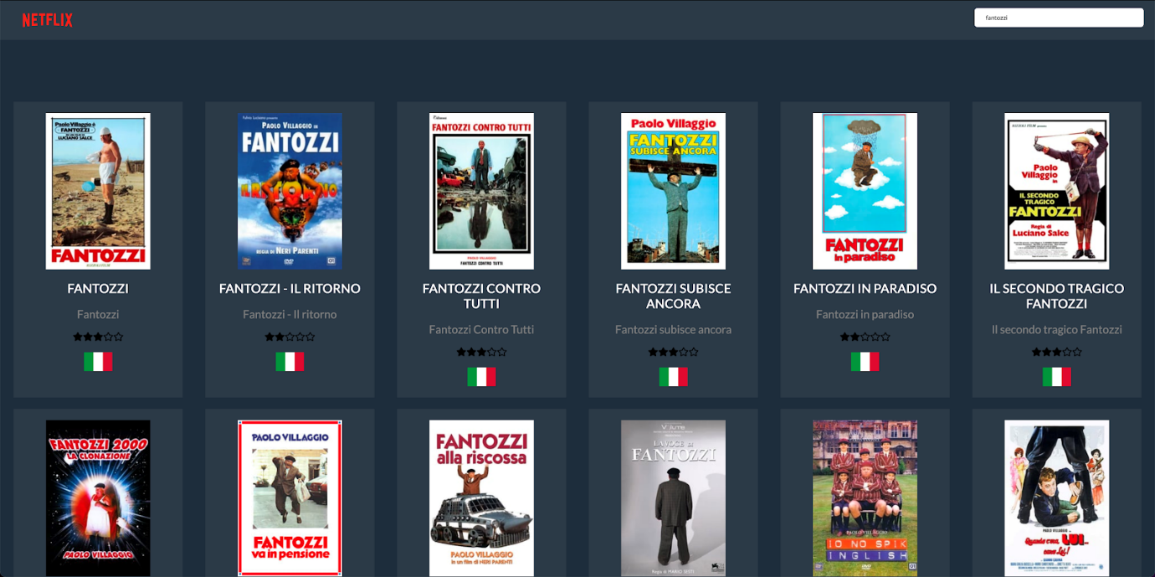
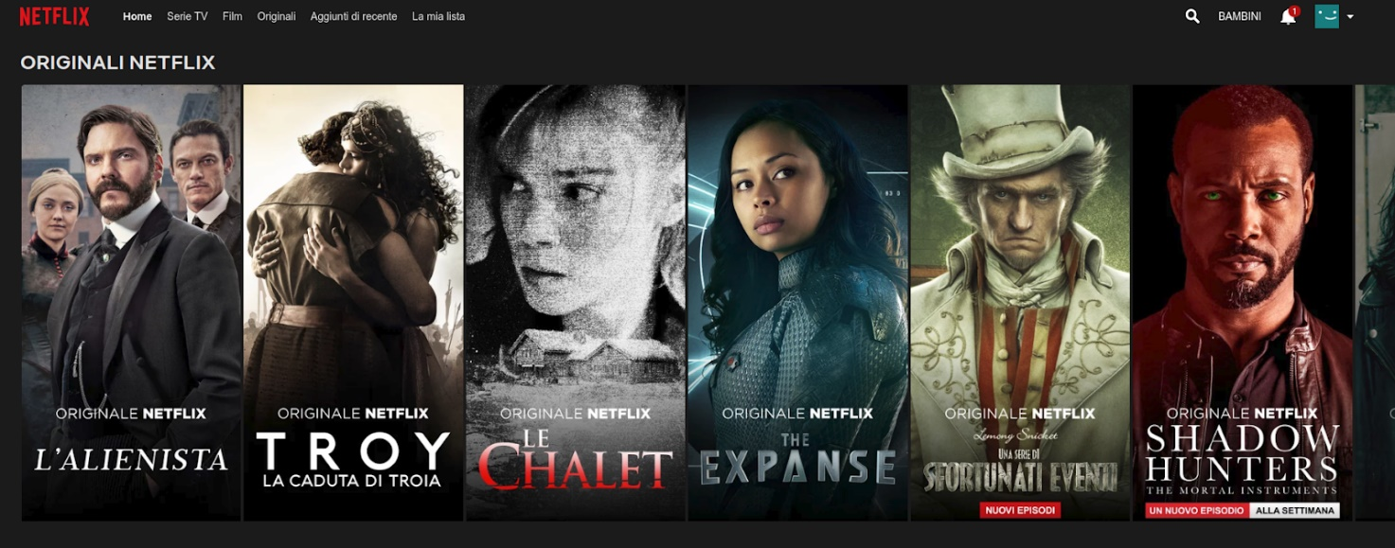
SE HAI FINITO LE MILESTONE PRECEDENTI E VUOI ANDARE OLTRE, PUOI FARE LE MILESTONE SUCCESSIVE, MA SONO FACOLTATIVE E DA FARE SOLO SE FINITE LE MILESTONE PRECEDENTI:

Milestone 5 (Opzionale):Andando con il mouse sopra una card (on hover), appare il testo contenente la overview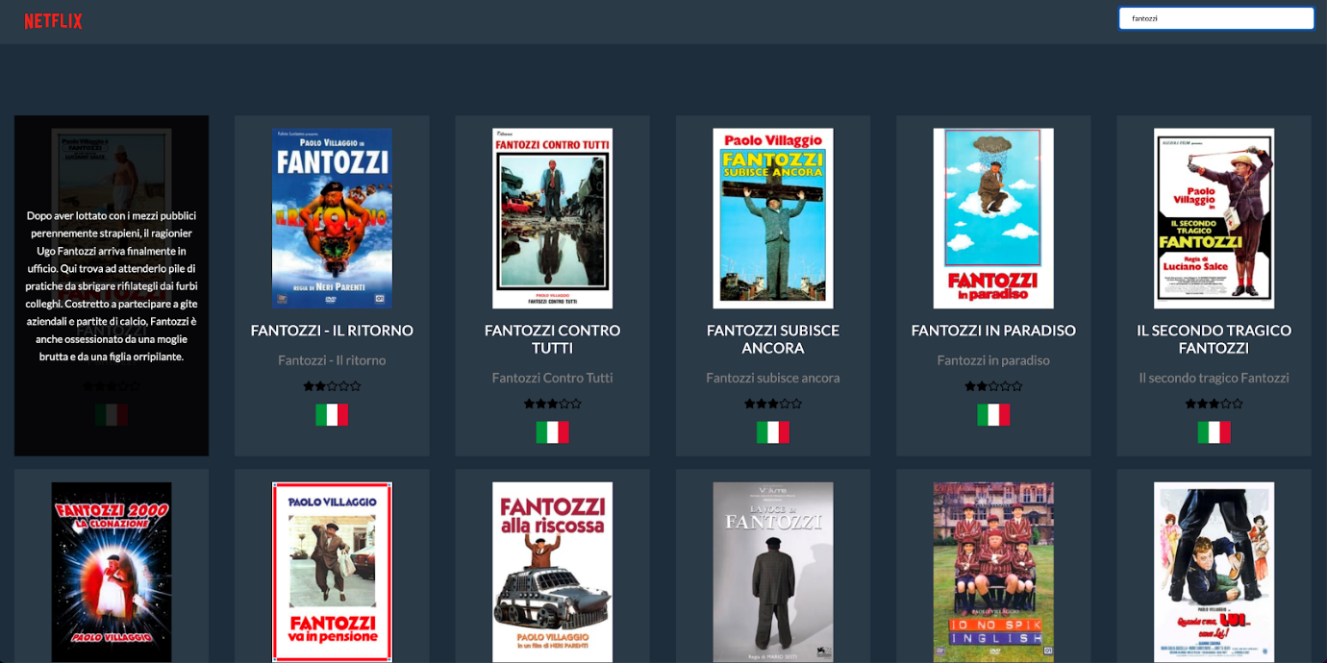

Milestone 6 (Opzionale):
Creare una lista di generi richiedendo quelli disponibili all'API e creare dei filtri con i generi tv e movie per mostrare/nascondere le schede ottenute con la ricerca.

